Evaluering forrige måned: | Da var oktober over og vi tar et tilbakeblikk på månedens tema og aktiviteter.  Våre planer for aktiviteter denne måneden ble ikke gjennomført som planlagt. Dette skyldes at avdelingen i perioder var utilgjengelig pga byggearbeid. Det ble lagt ny platting ved inngang, nytt gulv i garderoben vår, nytt tak og belysning i hovedrom på avdeling. Vi er veldig fornøyde med oppjustering.  Stor takk til dere foreldre for fleksibilitet ved henting og levering i denne perioden.  Barna måtte, av samme årsak, ha mange utedager i et veldig variert vær. Oktober gav erfaring med at det blir mindre lys ute og mørkere morgener. Uteplassen ble dekket av blader i alle farger. Alt ble våtere, kaldere og barna kjente behov for tykkere og varmere tøy. Men det var god varme og intim stemning i den lille snekkerboden. Der spiste vi alle måltider i denne perioden. Her hadde vi også noen samlinger om månedens tema. Kanin og Pinnsvin flyttet med oss inn i snekkerboden - med Vennebøkene i kofferten sin.  Tilbake på avdelingen igjen var barna engasjert i bord-aktiviteter og rolleleker i alle avdelingens soner og familierom. Det var tydelig noe de hadde savnet. Men jo tettere vi er på hverandre jo mer utfordres barna til å ta i bruk sin sosiale samspillskompetanse og språkverktøy for å holde leken i gang over tid. Barna fikk gjøre seg erfaringer med å speile andres følelser, lytte til hverandre, si stopp, snakke om hendelser som oppstod og om hva som er greit og ikke greit. Vi har fokus på at barna skal få et verktøy til å uttrykke seg verbalt og kroppslig og bli bevisst på at alle har følelser og grenser.  I uken før FN-dagen fikk barna høre om hvordan barn i andre land kan ha det, hvordan vi kan bry oss og være med å glede andre. Og ikke minst få kjennskap og begynnende forståelse og respekt for mangfold og likheter/ulikheter. 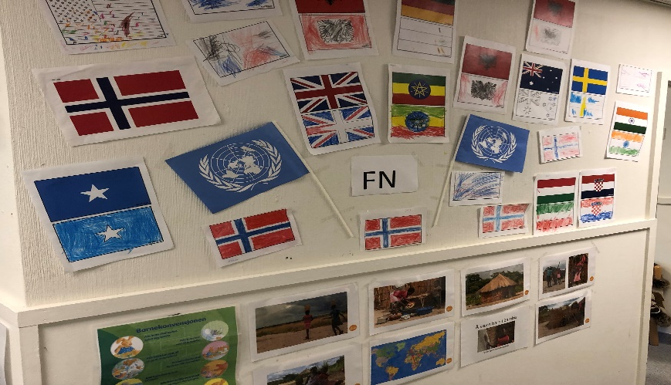  Her har barna på Bjørnene fått dekorere temaveggen med sitt lands flagg.  Selve Fn-dagen markerte vi med fellessamling og felles lunsj på fotballbanen vår. Stor stas å samle over 100 barn rundt fallskjermen.  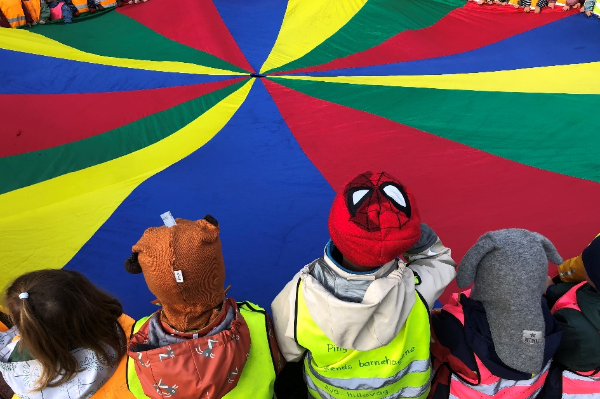
Planer for nåværende måned  Tema: Kroppen min  Hovedmål: Barna skal få mulighet til å bli kjent med kroppen og få positive mestringsopplevelser gjennom fysiske aktiviteter.  Læringsmål: Skal få kjennskap til egen kropp og hvordan den fungerer.  Språkmål: Barna skal bli kjent med begreper om kroppen.  Sosialt mål:  Barna skal få delta i allsidige aktiviteter som fremmer samarbeid, inkludering og lek.  Nøkkel  ord: Kropp  Sansene  Muskler Mage Tenner Blod Vann | I november vil Bjørnene fortsette å fordype seg i årets tema: Kroppen min.  Vi vil ha fokus på kroppens utseende, ulikheter og hvordan kroppen fungerer. I samlingsstunder vil barna deles i aldersinndelte grupper. På den måten kan barnehagen bidra til at barna får delta i aldersadekvate aktiviteter som videreutvikler motoriske ferdigheter, kjennskap til menneskekroppen og gir mestringsopplevelse. De eldste barna har hatt kortere prosjektperioder om kroppen tidligere og vi vil nå bygge videre på disse barnas kompetanse og erfaringer.  I samlinger måltider og lek vil vi bruke faktabøker, sanger, samtaler og materiell som redskap for å synligjøre, skape nysgjerrighet og engasjement rundt tema.  Gjennom arbeid med fagområdet Kropp bevegelse mat og helse skal barnehagen bl.a bidra til at barna blir kjent med egne behov, får kjennskap til menneskekroppen og utvikler gode vaner for hygiene og variert kosthold, (Rammeplan for barnehage, 2017).  Vi tar med oss videre de samspillsverktøy vi har hatt fokus på i oktober (Tema fra Vennebøkene) slik at alle barn kan styrke egen kompetanse og bidra til å oppleve sosialt velvære gjennom inkludering, medvirkning, anerkjennelse og mestring. I alle aktiviteter trenger barna voksne som kan oppmuntre og veilede barna til å bli mer aktive deltagere for å mestre samarbeid og bygge likeverdige relasjoner. De trenger tommel opp når de samhandler på en god måte. Ved å bruke regelleker og fellesaktiviteter, «Bli med dans», vil barna få erfare å samarbeide etter rammer og regler samtidig som det gir felles minner og gleder.  Tirsdag 28.11 kommer Bamsedoktoren til Bjørnene. Da kan alle barna få ta med seg en bamse. Bamsen vil få vaksine, sjekka hjertelyd og tåfis-lukt, få en dose vitaminer og et plaster på vaksinesåret.  Bamsen må være merket med barnets navn og ligge i en pose på plassen i garderoben etter levering denne morgenen.
Bursdags barn: JULIE | 25 november gratulerer vi Julie med 5 års-dag
Månedens Litteratur: | Er du veldig glad og vet det…….  Hode skulder mage lår  Jeg er en liten undulat  Bli med-dansen.  Den magiske kroppen NRK-Super (Supergjeng  Fakta-bøker
Praktiske informasjon: | Det er viktig for oss at dere leser informasjon som formidles via barnehagens hjemmesider. Forny nyhets-abonnementet ditt hver høst via linken på barnehagens hjemmesider. Bjørnene deler informasjon fra «dagen vår» via tavlen i yttergarderoben. Månedsplaner og månedsbrev legges ut på Bjørnene sin nettside. Spør oss gjerne dersom dere lurer på noe.  På Bjørnene ønsker vi at:  - Alle skal ta på innesko før de kommer inn på avdeling om morgenen  - Alle skal vaske hender før de kommer inn på avdeling om morgenen  - Alle har egen drikkeflaske og matpakke til frokost – legges i sekken.  - Alle har en sekk/tursekk som de enkelt kan bære selv -med drikkeflaske, sitteunderlag.  - Husk: klær etter været. Vi skal være mye ute i skog og mark. Dere sjekker at det er klesskift i den svarte baggen.  - Regntøy og dress henger dere på stativ i yttergarderoben – støvler/vintersko plasseres i skohylle i yttergarderobe.  - Send sms dersom barnet har fri/syk eller kommer senere enn kl 9.30.  - Informer oss dersom andre skal hente ditt barn  - Fra mandag 06.11.23 får vi to nye studenter fra UIS.  Oversikt over Fau representanter og kontaktinformasjon er tilgjengelig på informasjonstavlen.

